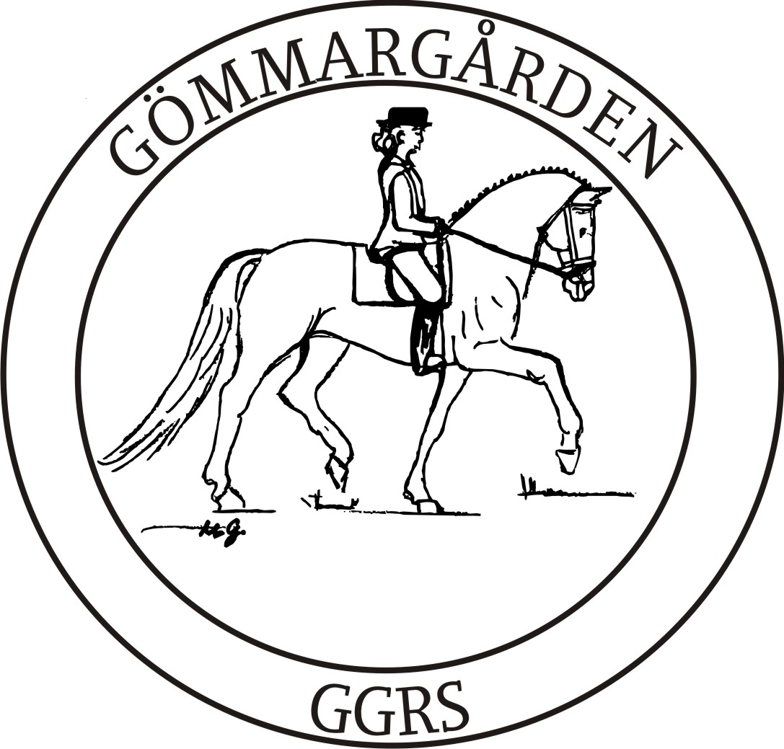

Dagordning för extra årsmöte den 27 mars 2025

Plats: Caféet, Gömmargårdens Ridsällskap, Långängskroken 4, Kungens Kurva

Tid: kl.18:00

- Årsmötets öppnande

- Fastställande av röstlängd

- Val av ordförande för mötet

- Anmälan av styrelsens val av sekreterare vid årsmötet

- Val av protokolljusterare och rösträknare

- Fastställande av föredragningslista

- Fastställande av om mötet blivit utlyst på rätt sätt

- Fastställande av årsavgift för nästkommande år:

Styrelsen föreslår en ökning av medlemsavgifterna enligt:
Junior 320 kr till 345 kr
Senior 450 kr till 475 kr
Familj 900 kr till 925 kr

Motivering till höjningen är att den summa som vår förening betalar in för medlemskap och försäkringar, till länets och det centrala Ridsportförbundet, nyligen höjts. Våra medlemsavgifter har också varit oförändrade sedan årsmötet 2023.

- Fastställande av uppdaterade föreningsstadgar för GGRS daterade 20250327

- Årsmötets avslutande

